1. Выучить правило
Ритм — это чередование (или можно сказать еще — последовательность) РАЗНЫХ длительностей.

Повторить правила с прошлого урока про метр, доли, такт.

Очень важно усвоить сейчас различие между понятиями МЕТР и РИТМ.

МЕТР — это всегда ровные, одинаковые шаги, которые в нотном тексте мы НЕ ВИДИМ, но чувствуем благодаря ОЩУЩЕНИЮ равномерной ПУЛЬСАЦИИ, возникающему при звучании произведения. Эта пульсация зафиксирована в нотах однократно В ОБОЗНАЧЕНИИ РАЗМЕРА (это размер каждого такта).

*Напомню, что такое музыкальный размер.
Верхняя цифра в размере показывает, сколько долей в такте. Нижняя цифра — это обозначение длительности, которой равна каждая доля (цифра 4 обозначает четверть). Пока мы будем работать именно с такими размерами, в которых доля (шаг) равна четверти.
2/4 (две доли, каждая равная четверти, в такте) — двухдольный метр (шагаем ровно ногами и считаем «раз-и, два-и»).
3/4 (три доли, каждая равная четверти, в такте) — трехдольный метр. Его показываем следующим образом: сильную долю «раз-и» — по коленкам, две слабые доли «два-и, три-и» — щелкаем легко пальчиками.

А РИТМ — это всегда изменчивый рисунок из РАЗНЫХ длительностей, то длинных, то коротких. Ритм как бы «накладывается» на метр (на равномерную пульсацию). РИТМ — это то, что мы всегда ВИДИМ в нотной записи — он складывается из разных длительностей (четвертей, восьмушек, половинных, шестнадцатых).

2. Петь и играть гамму До мажор в размере 2/4 разными длительностями — четвертями (смена ступени на каждую долю: До (раз-и) - Ре (два-и) и т.д.); восьмыми - повторяем дважды каждую ступеньку До-До (раз-и), Ре-Ре (два-и) и т.д.; шестнадцатыми - повторяем по 4 раза каждую ступеньку на одну долю - До-До-До-До (на раз-и), Ре-Ре-Ре-Ре (два-и) и т.д.
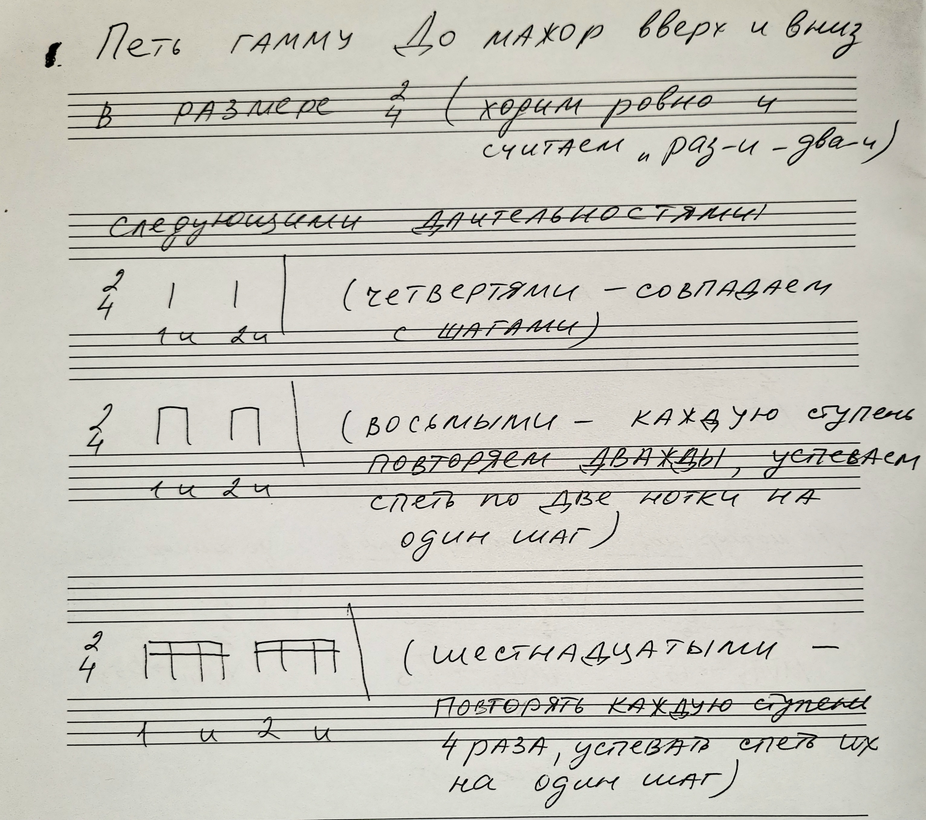

3. Записать свой вариант ритма в 2/4 (только 1 такт) для исполнения гаммы — нужно составить свой ритм из РАЗНЫХ длительностей. Например, на «раз-и» — четверть, на «два-и» — 2 восьмых. Или на «раз-и» — 2 восьмых, на «два-и» — 4 шестнадцатых. Или поставить эти группы наоборот: на сильную долю — группа из 4 шестнадцатых, на вторую долю — 2 восьмые и т.д. Подумайте. Главное, чтобы в такте было 2 доли, равные четверти.

Петь и играть гамму До мажор в своем варианте ритма.

На урок принести обе тетради. Одну тетрадку с письменными домашними заданиями по сольфеджио и ритмике (сделать все в одной тетради) - сдадите на проверку, во второй будем работать в классе.

